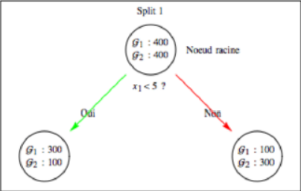

$$Φ\left(s,t\right)=Imp\left(t\right)- π_{L}Imp\left(t_{L}\right)-π_{R}Imp(t_{R})$$

$$Imp\left(t\right)= -\sum_{k=1}^{K}{p(k|t)\log_{2}{(p\left(k | t\right))}}$$

Pour le nœud t, on a 800 observations (400 observations pour chaque classe)

Pour le nœud tL, on a 400 observations

Pour le nœud tR, on a 400 observations

$π_{L}$ = proportion d'observations de t qui vont vers tL = $\frac{400}{800}$ = 0.5

$π_{R}$ = proportion d'observations de t qui vont vers tR = $\frac{400}{800}$ = 0.5

$$Imp\left(t\right)= -(\frac{400}{800}×\log_{2}\left(\frac{400}{800}\right)+\frac{400}{800}×\log_{2}\left(\frac{400}{800}\right))=1$$

$$Imp\left(t_{L}\right)=-\left(\frac{300}{400}×\log_{2}\left(\frac{300}{400}\right)+\frac{100}{400}×\log_{2}\left(\frac{100}{400}\right)\right)=0.8113$$

$$Imp\left(t_{R}\right)=-\left(\frac{300}{400}×\log_{2}\left(\frac{300}{400}\right)+\frac{100}{400}×\log_{2}\left(\frac{100}{400}\right)\right)=0.8113$$

$$Φ\left(s,t\right)=1-0.5×0.8113-0.5×0.8113=0.1187$$

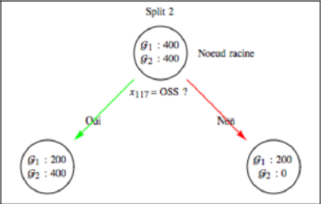

Pour le nœud t, on a 800 observations (400 observations pour chaque classe)

Pour le nœud tL, on a 600 observations

Pour le nœud tR, on a 200 observations

$π_{L}$ = proportion d'observations de t qui vont vers tL = $\frac{600}{800}$ = 0.75

$π_{R}$ = proportion d'observations de t qui vont vers tR = = 0.25

2.  
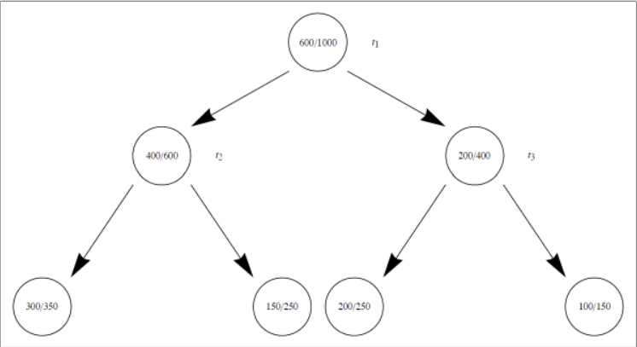

m = nombre des nœuds terminaux de l’arbre = 4

n = nombre des observations = 1000

N(ti) = nombre d’observations dans le nœud ti

2.2

$$Eq 1: α≥\frac{R\left(t_{2}\right)-R(T(t_{2}))}{taille\left(T(t_{2})\right)-1}$$

$$Eq 2: α≥\frac{R\left(t_{3}\right)-R(T(t_{3}))}{taille\left(T(t_{3})\right)-1}$$

$$taille\left(T(t_{3})\right)=taille\left(T(t_{2})\right)=2$$

$$R(T\left(t_{2}\right)=\frac{1}{600}\left[350×\frac{50}{350}+250×\frac{100}{250}\right]= \frac{150}{600}=0.25$$

$$R(T\left(t_{3}\right)=\frac{1}{400}\left[250×\frac{50}{250}+150×\frac{50}{150}\right]= \frac{100}{400}=0.25$$

$$R\left(t_{2}\right)=\frac{200}{600}=\frac{1}{3}$$

$$R\left(t_{3}\right)=\frac{200}{400}=0.5$$

$$Eq 1: α≥\frac{1/3-0.25}{2-1}⇒α≥\frac{1}{12}$$

$$Eq 2: α≥\frac{0.5-0.25}{2-1}⇒α≥\frac{1}{4}$$

$$α≥\frac{1}{4}$$